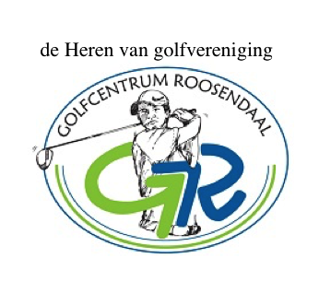 | Put wedstrijd 2018

Spelregels Strokeplay / Putt wedstrijd
De wedstrijd wordt gespeeld als een Strokeplay wedstrijd max. 5 en non-qualifying.
( max. 5 = 5 slagen boven par niet uitgeholed dan op de kaart par + 5 noteren en Par van de hole + 4 putts.)
Er wordt afgeslagen vanaf de gele tee.
Alleen putts gemaakt op de green tellen.
Een putt van buiten de green telt alleen als een slag
Een bal is "op de green" als de bal de green raakt. Strafslagen verkregen op de green gelden alleen voor de Strokeplay wedstrijd.
Het resultaat van de Strokeplay wedstrijd wordt ingevuld in de eerste rij van de scorekaart en de putts in de tweede rij.
Opmerking: Als een hole onbespeelbaar is wordt op de wedstrijdkaart als Strokeplay resultaat de betreffende par van de hole (3,4 of 5) ) als slag genoteerd en als putts 2 ingevuld.
Het resultaat van de Strokeplay wedstrijd (1e kolom) EN de putts (2de kolom), alsmede het aantal slagen worden opgeteld en rechtsboven op de kaart ingevuld. Niet opgetelde kaarten doen niet mee voor de uitslag.
Voor de wedstrijd als geheel gelden de normale spelregels voor Strokeplay. Kaart invoeren in het console en inleveren bij de wedstrijdleiding.
z.o.z
Bepaling eindwinnaar.

Winnaar is diegene met het minst aantal puts.

Bij gelijke stand is de winnaar diegene met het meeste aantal “nul” puts.

Bij gelijke stand is de winnaar diegene met het minste aantal puts over de tweede ronde negen holes.

Bij gelijke stand is de winnaar diegene met het minste aantal puts over de laatste 6 holes van de tweede ronde negen holes.

Bij gelijke stand is de winnaar diegene met het minste aantal puts over de laatste 3 holes van de tweede ronde negen holes.

Bij gelijke stand is de winnaar diegene met het minste aantal puts over de laatste hole van de tweede ronde negen holes.

Indien dan nog gelijke stand wordt er geloot.

